Modelling and Interpretation of Environmental Data

Cvičení #7

Level-III model

V tomto cvičení vytvoříme level-III model, který se sestává ze vzduchu a půdy. Model bude zahrnovat degradační procesy, transportní procesy a emise do jednotlivých kompártmentů.

Úkol 7.1: Obr. 1 zobrazuje model, který se sestává ze dvou kompártmentů, vzduchu a vody. Procesy ovlivňující osud polutantu v systému jsou označeny čísly.

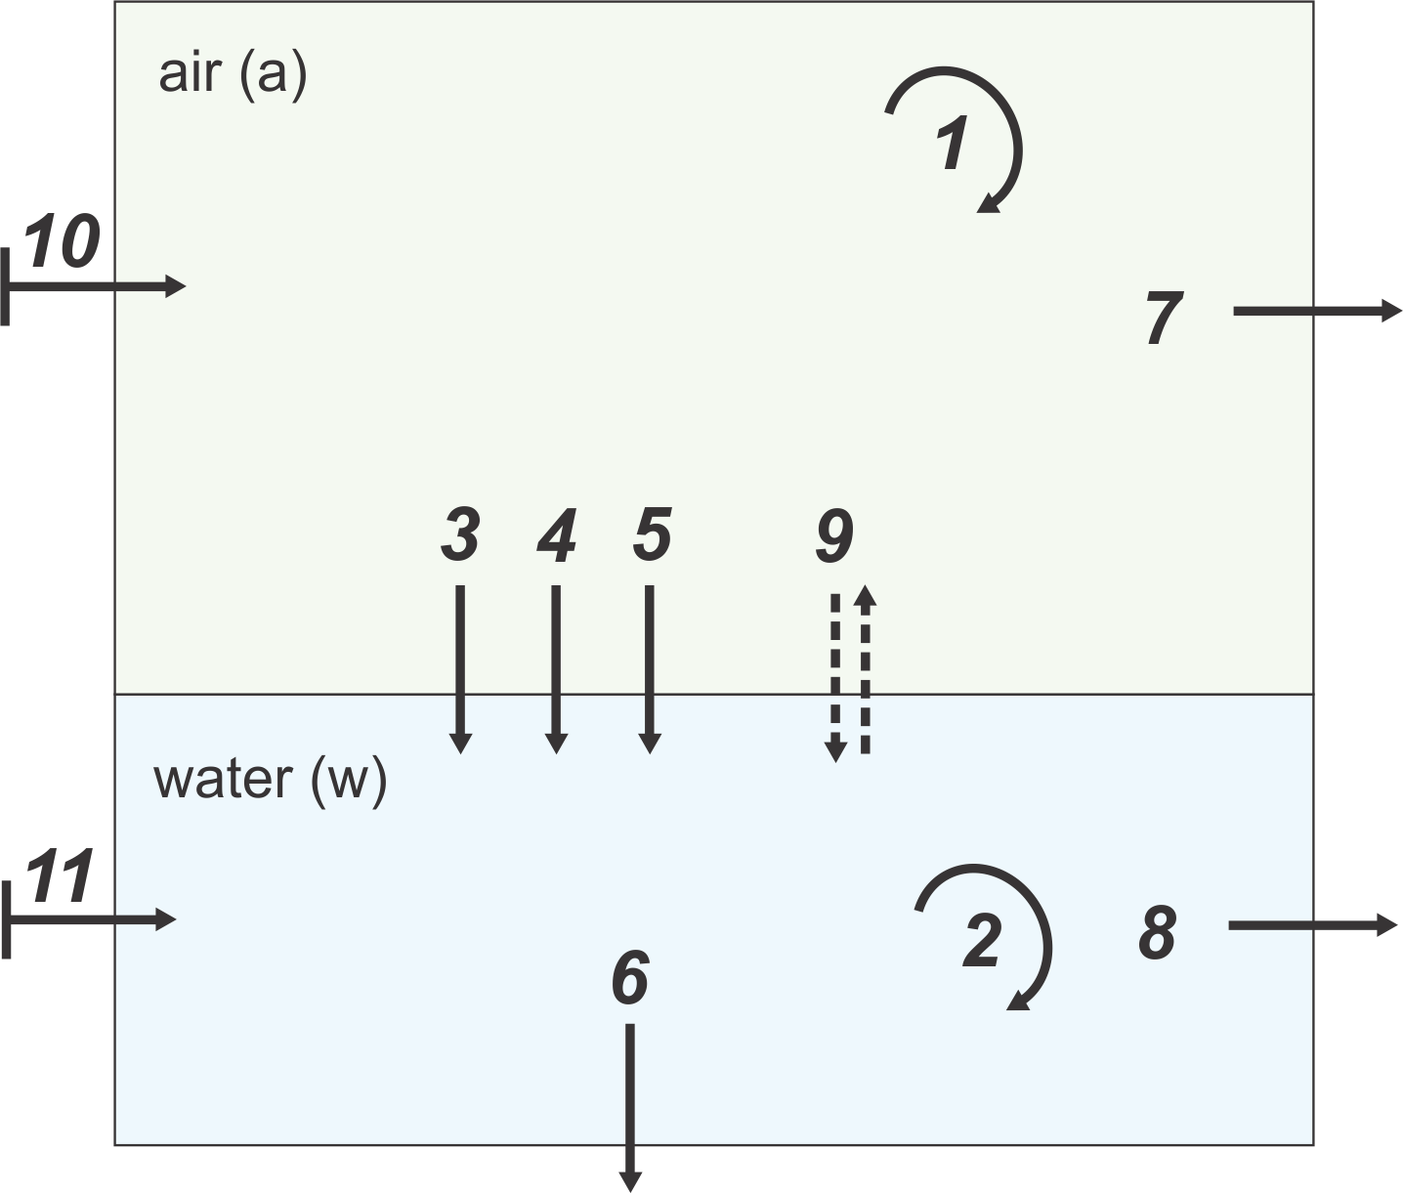
Obr. 1. Level-III model s kompártmenty vody a vzduchu.
Doplňte do následujícího odstavce názvy procesů, které jsou zahrnuty v modelu Level-III podle čísel, odpovídajících Obr.1.
Degradační procesy 
1
2
Advektivní procesy
3
4
5
6
7
8
Přenos difuzí
9
Emise 
10
11

Úkol 7.2: Vodní kompártment má stejné vlastnosti (plocha, hloubka, toky atd.) jako v předchozích cvičeních týkajících se Švýcarska (cvičení 2 a 3).
Vypočítejte všechny D-koeficienty procesů z úkolu 7.1. Věnujte pozornost rozdílu mezi fugacitní kapacitou “tzv. bulk” celé fáze a jejich jednotlivých složek!
Poznámka: budete potřebovat určité základní parametry z přednášky.

Úkol 7.3: Poté co vypočítáte D-koeficienty jednotlivých procesů vyřešte boxový model na úrovni Level-III. Vypočítejte distribuci tří polutantů, TFP, alfa-HCH a PCB-180, mezi vzduch a vodu na základě rozdělovacích koeficientů ze cvičení 2 a poločasů života ze cvičení 3 (pro vzduch a vodu). Použijte emise ze cvičení 3 (TFP: 450 kg/rok emitovaných do vzduchu, alfa-HCH: 10 kg/rok emitovaných do vody, PCB-180: 9 kg/rok emitovaných do vzduchu).

